**FLASSANS CYCLO CLUB**

**SORTIES DU MOIS DE JUIN 2025** 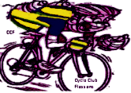

**DEPART DU PARKMSING DU STADE A 8H00**

**MERCREDI 4 :**

**FLASSANS, CABASSE, CARCES, COTIGNAC,**

**DTION BARJOLS A DROITE SILLANS, SALERNES,**

**MENTONE PAR AVF, ST ANTONIN, LESCAMAILS,**

**L’ABBAYE, CABASSE, FLASSANS. 84 KMS**

**COTIGNAC, SILLANS, SALERNES ENTRECASTEAUX,**

**CARCES.FLASSANS. 76 KMS**

**____________________**

**SAMEDI 7 :**

**FLASSANS, CABASSE, VINS, LE VAL, BRAS, BARJOLS,**

**CHATEAUVERT, LE VAL, VINS CABASSE, FLASSANS. 91 KMS**

**LE VAL, CHATEAUVERT, CORRENS, CARCES, FLASSANS. 70 KMS**

**______________________**

**MERCREDI 11 :**

**FLASSANS, CABASSE, CARCES, ENTRECASTEAUX, SALERNES,**

**VILLECROZE, BAS DE TOURTOUR, AUPS, SILLANS,**

**COTIGNAC, CARCES, FLASSANS. 97 KMS**

**SALERNES, SILLANS, COTIGNAC, CARCES, FLASSANS .77KMS**

**________________________**

**SAMEDI 14 :**

**FLASSANS, CABASSE, CARCES, COTIGNAC, LE LOGIS, TAVERNES**

**BARJOLS, CHATEAUVERT, LE VAL, VINS FLASSANS .93KMS**

**COTIGNAC, ENTRECASTEAUX, CARCES, FLASSANS. 65 KMS**

**______________________**

**MERCREDI 18 :**

**FLASSANS, CABASSE, L’ABBAYE, LE THORONET, VIDAUBAN**

**LE GOLF, LE REVEST, PLAN DE LA TOUR, LE VIGNON, LA GARDE**

**FREINET, LES MAYONS, GONFARON, FLASSANS.95 KMS**

**VIDAUBAN, LES MAYONS, GONFARON FLASSANS. 70KMS**

[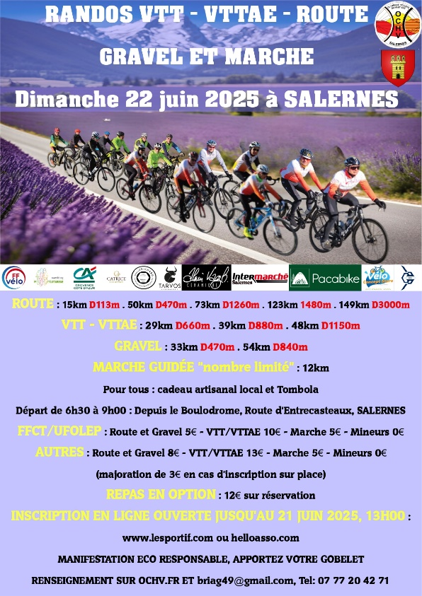](https://ochv.fr/)

**DIMANCHE 22 :**

**RANDONNEEDU HAUT VAR, DEPART A 8H00 DU**

**BOULODROME DE SALERNES POUR 87 OU 50 KMS**

**ENGAGEMENT 5 EUROS AVEC LICENCE**

**____________________**

**MERCREDI 25 :**

**FLASSANS, PIGNANS, LES VIDAUX, CUERS, ROCBARON,**

**FORCALQUEIRET, CAMPS, BRIGNOLES, VINS, FLASSANS. 84 KMS**

**FORCALQUEIRET, BESSE, FLASSANS. 60 KMS**

**DIMANCHE 29 :**

**FLASSANS, CABASSE, LE THORONET, LORGUES, ST ANTONIN**

**ENTRECASTEAUX, COTIGNAC CARCES (concentration au stade)**

**CABASSE, FLASSANS. 80 KMS**

**ENTRECASTEAUX, CARCES (concentration)CABASSE.FLASSANS 70**

**_______________________________**



